消防水帶用快速接頭
認可基準
101年11月14日內授消字第10108247532號令修正
96年9月11日內授消字第 0960825042號令訂定發布


財團法人消防安全中心基金會印製

壹、技術規範及試驗方法
一、適用範圍
消防水帶用快速接頭（以下簡稱快速接頭），其構造、性能、材質等技術上之規範及試驗方法，應符合本基準之規定。
二、用語定義
（一）快速接頭：以插入之方法將消防用水帶（以下簡稱水帶）與其他水帶、動力消防幫浦等裝接或連接，而在水帶端部裝設公接頭或母接頭之金屬裝置者。
（二）公接頭：由公接頭本體、推壓環、固定環以及裝接水帶部位等構成之金屬元件。
（三）母接頭：由母接頭本體、接合環、搭勾板、搭勾板彈簧、橡膠墊圈、橡膠保護環以及裝接水帶部位等構成之金屬元件。
三、種類
種類按標稱口徑75、65、50、40、25分別訂為5種。
四、構造
（一）基本構造：
1.公接頭及母接頭配合部之各部分主要尺度，應符合表1及圖1之規定。
2.應有水流造成摩擦損失減少之構造。
3.人員可能碰觸之部分，應採取防止危險之措施。
4.不得裝設可能損及功能之附屬裝置。
5.不同金屬接觸之部分，應作防蝕處理。
6.接頭構造應為容易裝卸者，而母接頭搭勾板之防鏽皮膜應不得發生剝離或變形龜裂現象。
表1 公接頭及母接頭配合部各部分主要尺度表（▽▽單位：mm）
各部分  標稱 | H |  | I |  | 標稱螺紋  K
75 | 12.6 | ₊₀  _{-0.1} | 12.8 | _{+0.1}  ₋₀ | 106
65 | 10.6 | ₊₀  _{-0.1} | 10.8 | _{+0.1}  ₋₀ | 92
50 | 8.0 | ₊₀  _{-0.1} | 8.2 | _{+0.1}  ₋₀ | 75
40 | 7.0 | ₊₀  _{-0.1} | 7.2 | _{+0.1}  ₋₀ | 60
25 | 6.0 | ₊₀  _{-0.1} | 6.2 | _{+0.1}  ₋₀ | 42
註：1.表1中所指之H、I、K之尺度部位如圖1所示。
2. ▽▽及▽▽▽係表面之粗糙度（以下同）。

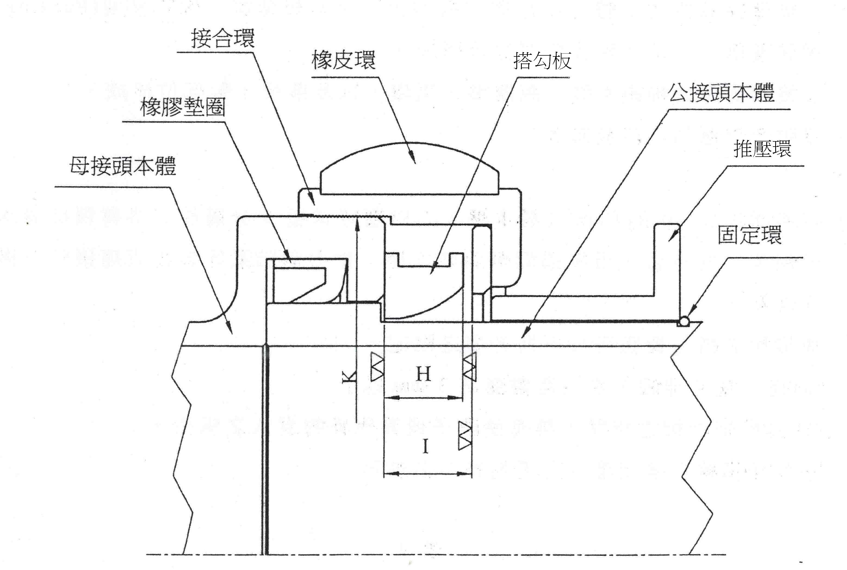
圖1
（二）公接頭構造：
1.公接頭本體及裝接部之各部分主要尺度，應符合表2、3及圖2、3之規定。
2.應有容易與母接頭密接及脫離之構造。
3.在未裝設水帶之情形下，應有推壓環不致脫離之構造。
4.推壓環應具有充分之強度，不得因與母接頭作脫離動作而發生變形之情形。
表2 公接頭本體各部分主要尺度表（▽▽單位：mm）
各部分  標稱 | A |  | B | C |  | D | E |  | J
75 | 81.5 | ₊₀  _{-0.2} | 15.0最小 | 76.2 | ₊₀  _{-0.2} | 69.0±0.2 | 18.0 | ₊₀  _{-0.2} | 83.0 | ₊₀  _{-0.2}
65 | 68.5 | ₊₀  _{-0.2} | 13.0最小 | 63.5 | ₊₀  _{-0.2} | 57.0±0.2 | 15.5 | ₊₀  _{-0.2} | 70.5 | ₊₀  _{-0.2}
50 | 55.6 | ₊₀  _{-0.2} | 10.5最小 | 51.0 | ₊₀  _{-0.2} | 44.5±0.2 | 14.5 | ₊₀  _{-0.2} | 56.5 | ₊₀  _{-0.2}
40 | 43.6 | ₊₀  _{-0.2} | 8.5最小 | 39.0 | ₊₀  _{-0.2} | 33.0±0.2 | 11.7 | ₊₀  _{-0.2} | 44.0 | ₊₀  _{-0.2}
25 | 28.6 | ₊₀  _{-0.2} | 7.0最小 | 26.0 | ₊₀  _{-0.2} | 21.0±0.2 | 8.5 | ₊₀  _{-0.2} | 29.0 | ₊₀  _{-0.2}
註：表2中所指之A、B、C、D、E、J之尺度部位如圖2所示。
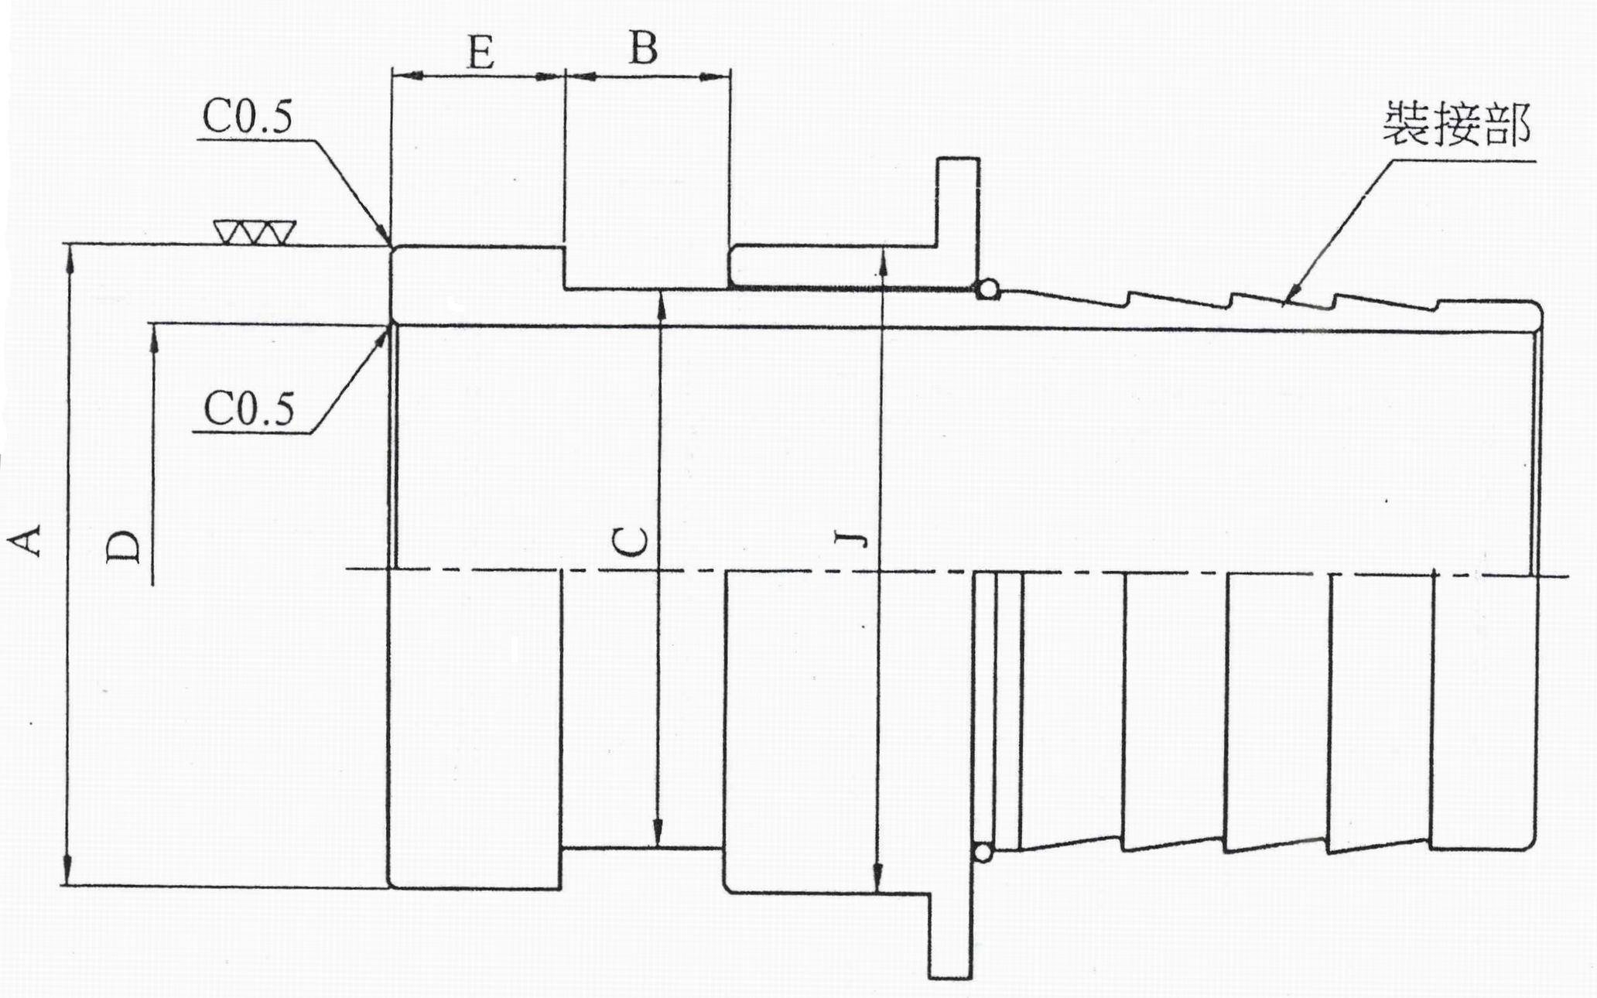
圖2
表3 公接頭裝接部各部分主要尺度（限於鋸齒型斷面者）表（▽▽單位：mm）
各部分  標稱 | d |  | l₁ | D
75 | 76.0 | ₊₀  _{-1.5} | 140最小 | 69.0±0.2
65 | 63.5 | ₊₀  _{-1.5} | 120最小 | 57.0±0.2
50 | 51.0 | ₊₀  _{-1.5} | 100最小 | 44.5±0.2
40 | 38.0 | ₊₀  _{-1.5} | 80最小 | 33.0±0.2
25 | 26.0 | ₊₀  _{-1.5} | 60最小 | 21.0±0.2
註：表3中所指之d、l₁、D之尺度部位如圖3所示。
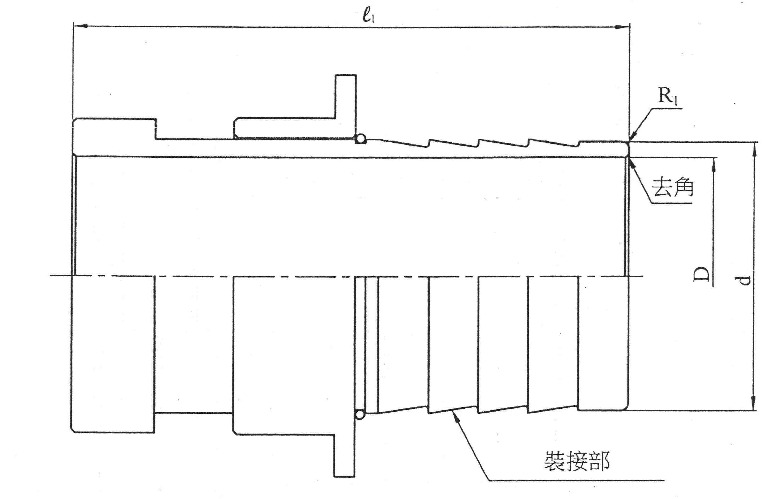
圖3
（三）母接頭構造：
1.母接頭本體、裝接部及接合環之各部分主要尺度，應符合表4、5、6及圖4、5、6之規定。
2.母接頭本體及接合環尺度及公差，應符合表7及圖7之規定。
3.應具易與公接頭密接及脫離之構造。
4.連接用之搭勾板應符合下列各項之規定。
（1）數量應為3個以上，並以同一形狀及等間隔配置。
（2）搭勾板（伸縮）進出距離應在3mm以上。
（3）裝配搭勾板之空間不得有使砂子或其他異物混入之構造。
5.搭勾板彈簧之強度應符合表8之規定。
6.在與公接頭接合之情形下，全部之搭勾板前端均能對公接頭施加壓力而連接。
7.應有容易更換橡膠墊圈之構造。
8.橡膠墊圈應不容易脫落。
表4 母接頭本體各部分主要尺度表（▽▽單位：mm）
各部分  標稱 | D | F |  | G |  | I
75 | 69.0±0.2 | 82.0 | _{+0.5}  ₋₀ | 19.0 | _{+0.2}  ₋₀ | 14.0最小
65 | 57.0±0.2 | 69.0 | _{+0.5}  ₋₀ | 16.0 | _{+0.2}  ₋₀ | 10.0最小
50 | 44.5±0.2 | 56.0 | _{+0.5}  ₋₀ | 15.0 | _{+0.2}  ₋₀ | 8.0最小
40 | 33.0±0.2 | 44.0 | _{+0.5}  ₋₀ | 12.2 | _{+0.2}  ₋₀ | 8.0最小
25 | 21.0±0.2 | 29.0 | _{+0.5}  ₋₀ | 9.0 | _{+0.2}  ₋₀ | 6.0最小
註：表4中所指之D、F、G、I之尺度部位如圖4所示。
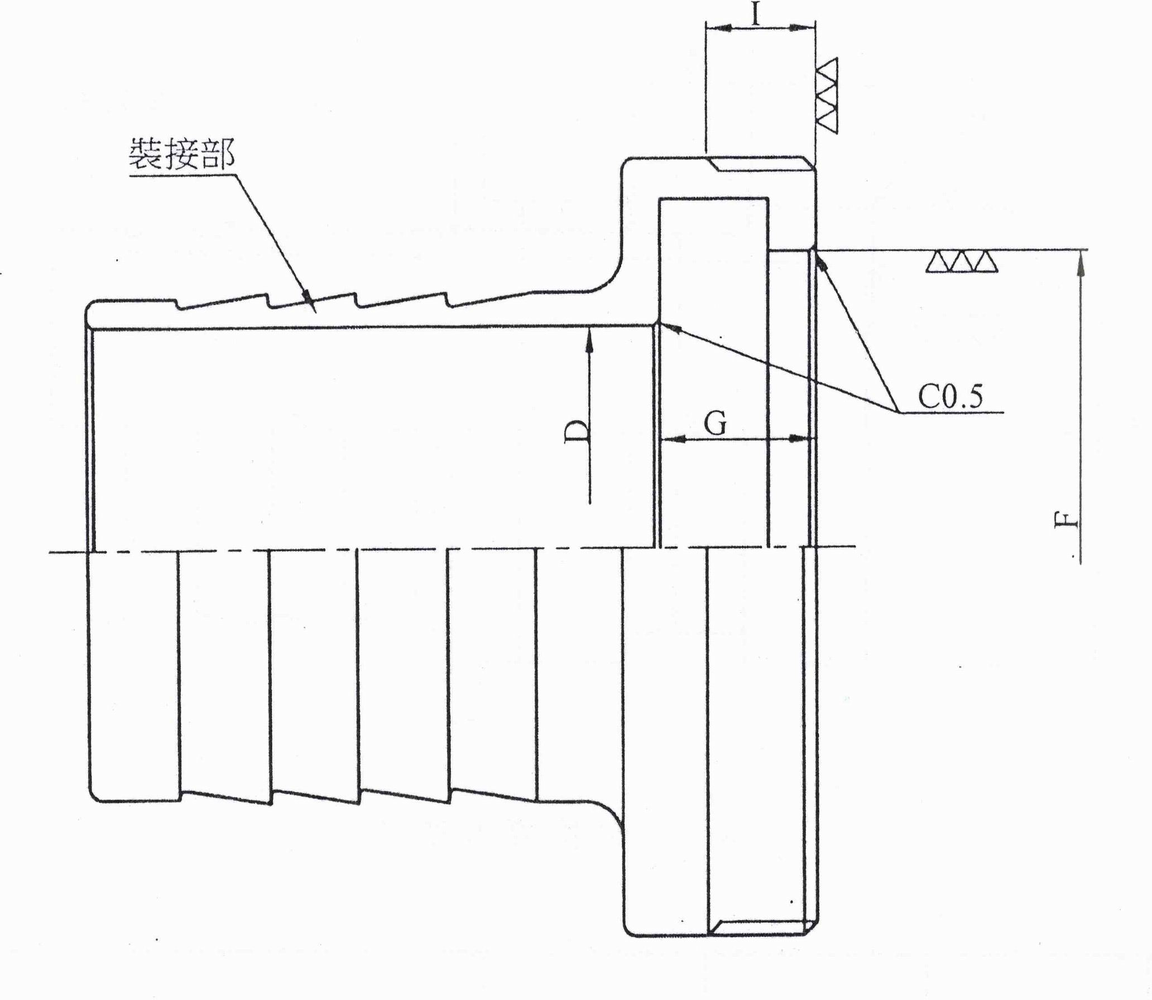
圖4
表5 母接頭裝接部各部分主要尺度（限於鋸齒型斷面者）表（▽▽單位：mm）
各部分  標稱 | d |  | l₂ | D
75 | 76.0 | ₊₀  _{-1.5} | 105最小 | 69.0±0.2
65 | 63.5 | ₊₀  _{-1.5} | 90最小 | 57.0±0.2
50 | 51.0 | ₊₀  _{-1.5} | 74最小 | 44.5±0.2
40 | 38.0 | ₊₀  _{-1.5} | 57最小 | 33.0±0.2
25 | 26.0 | ₊₀  _{-1.5} | 39最小 | 21.0±0.2
註：表5 中所指之d、l₂、D之尺度部位如圖5所示。

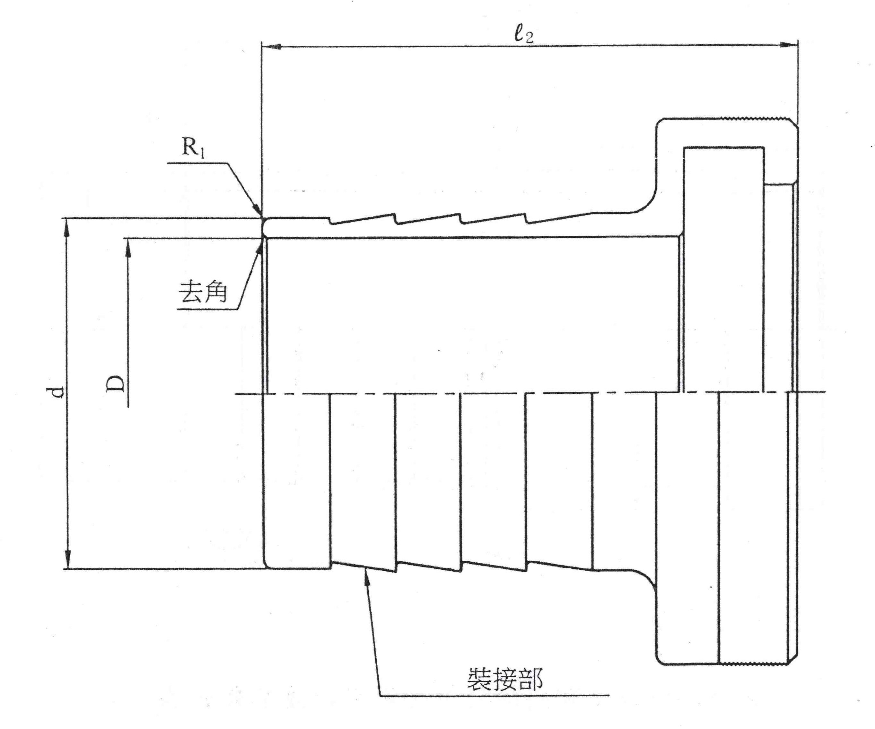
圖5
表6 母接頭接合環各部分基本尺度表（單位：mm）.
標稱 | 每英吋  牙數  n | 螺距  P | 公螺  牙高  h₁ | 圓角r | 公螺紋 |  |  | 母螺紋
 |  |  |  |  | 外徑  K | 有效徑  K₂ | 牙底徑  K₁ | 外徑  K | 有效徑  K₂ | 牙底徑  K₁
106 | 14 | 1.8143 | 1.162 | 0.249 | 106 | 104.838 | 103.676 | 106 | 104.838 | 103.676
92 | 16 | 1.5875 | 1.016 | 0.218 | 92 | 90.984 | 89.968 | 92 | 90.984 | 89.968
75 | 16 | 1.5875 | 1.016 | 0.218 | 75 | 73.984 | 72.968 | 75 | 73.984 | 72.968
60 | 16 | 1.5875 | 1.016 | 0.218 | 60 | 58.984 | 57.968 | 60 | 58.984 | 57.968
42 | 16 | 1.5875 | 1.016 | 0.218 | 42 | 40.984 | 39.968 | 42 | 40.984 | 39.968
註：表6 中所指之P、h₁、r、K、K₁、K₂之尺度部位如圖6所示。
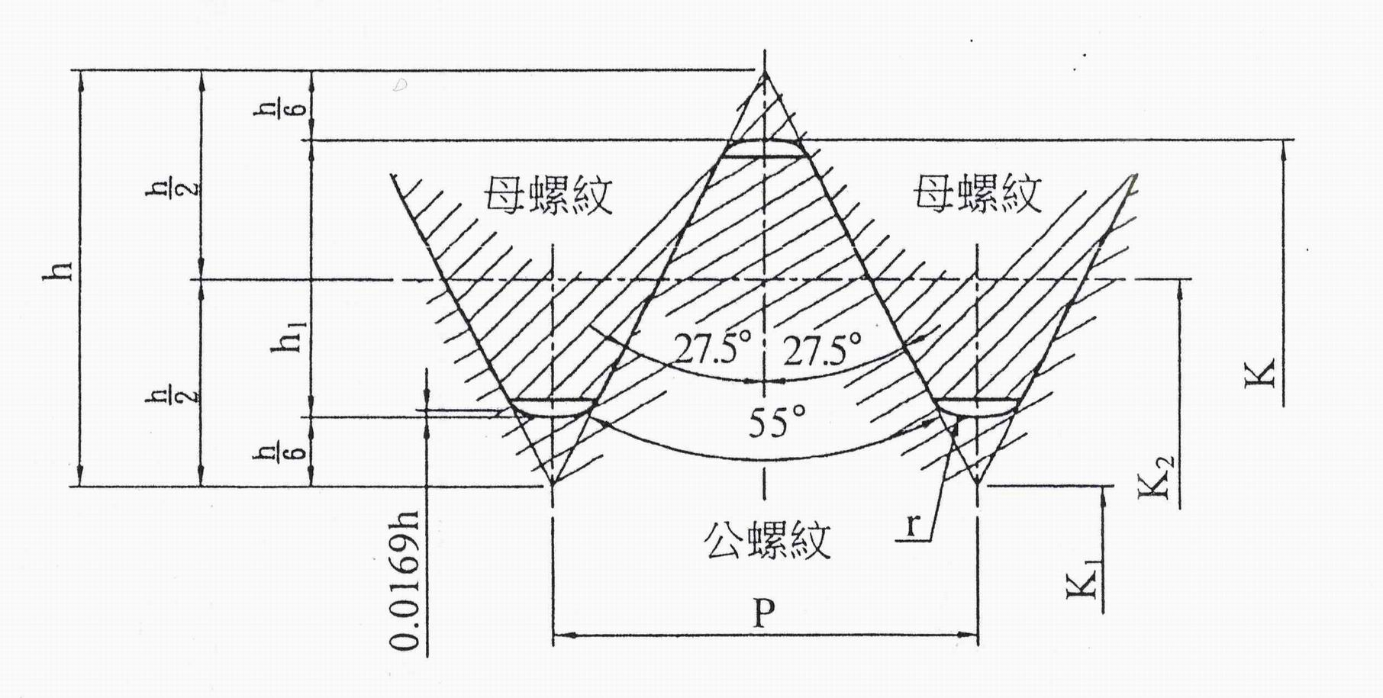
註：h是連接螺峰的基本三角形高度（參考CNS4219）
圖6
表7 母接頭本體及接合環尺度及公差表（單位：mm）.
螺紋公差 | 公螺紋（母接頭本體） |  |  |  |  |  |  |  |  |  |  | 母螺紋（接合環）
螺紋公差 | 外徑  K |  |  | 有效徑  K₂ |  |  | 牙底徑  K₁ |  |  | 螺距尺寸差 | 牙尖角一半之角度差  (分) | 外徑  K |  | 有效徑  K₂ |  |  | 牙底徑  K₁ |  |  | 螺距尺寸差 | 牙尖角一半之角度差  (分)
螺紋公差 | 上限  尺寸  差 | 下限尺寸差 | 公差 | 上限尺寸差 | 下限尺寸差 | 公差 | 上限尺寸差 | 下限尺寸差 | 公差 | 螺距尺寸差 | 牙尖角一半之角度差  (分) | 上限尺寸差 | 下限尺寸差 | 上限尺寸差 | 下限尺寸差 | 公差 | 上限尺寸差 | 下限尺寸差 | 公差 | 螺距尺寸差 | 牙尖角一半之角度差  (分)
106 | -0.13 | -0.29 | 0.16 | -0.12 | -0.26 | 0.14 | -0.12 | -0.41 | 0.29 | ±0.024 | ±74 | － | +0.06 | +0.32 | +0.06 | 0.26 | +0.63 | +0.38 | 0.25 | ±0.048 | ±148
92 | -0.12 | -0.26 | 0.14 | -0.11 | -0.24 | 0.13 | -0.11 | -0.37 | 0.26 | ±0.023 | ±78 | － | +0.05 | +0.29 | +0.05 | 0.24 | +0.56 | +0.33 | 0.23 | ±0.046 | ±156
75 | -0.12 | -0.26 | 0.14 | -0.10 | -0.23 | 0.13 | -0.10 | -0.36 | 0.26 | ±0.023 | ±78 | － | +0.04 | +0.27 | +0.04 | 0.23 | +0.56 | +0.33 | 0.23 | ±0.046 | ±165
60 | -0.12 | -0.26 | 0.14 | -0.09 | -0.22 | 0.13 | -0.09 | -0.35 | 0.26 | ±0.023 | ±78 | － | +0.03 | +0.25 | +0.03 | 0.22 | +0.56 | +0.33 | 0.23 | ±0.046 | ±156
42 | -0.12 | -0.26 | 0.14 | -0.08 | -0.21 | 0.13 | -0.08 | -0.34 | 0.26 | ±0.023 | ±78 | － | +0.02 | +0.23 | +0.02 | 0.21 | +0.56 | +0.33 | 0.23 | ±0.046 | ±165
註：表7 中所指之K、K₁、K₂如圖7所示。

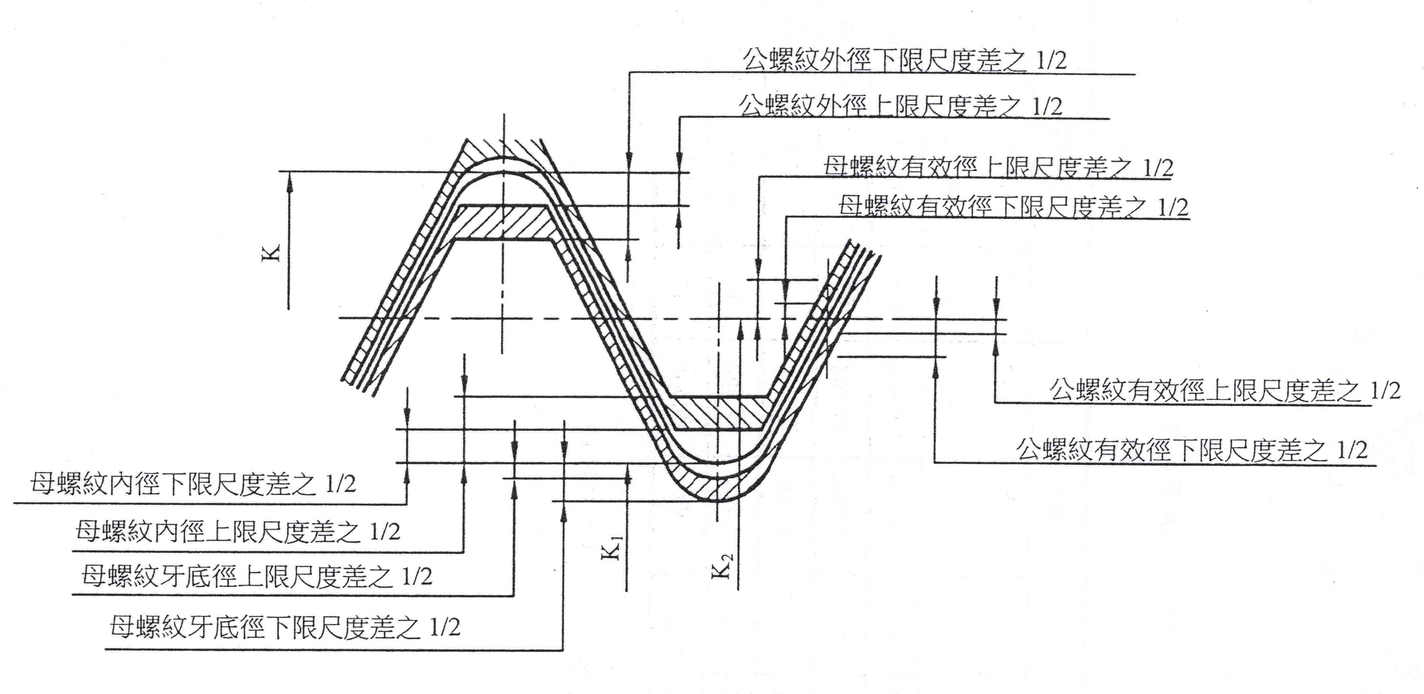
圖7
表8搭勾板彈簧強度表
標稱  強度 | 75 | 65 | 50 | 40 | 25
公斤力（kgf）  （N） | 3.0至5.0  （30至50） | 2.5至4.5  （25至45） | 2.0至3.5  （20至35） | 1.5至3.0  （15至30） | 1.0至2.5  （10至25）
五、材質：接頭各部零件所用之材質應符合下列規定：
（一）母接頭本體、接合環（有搭勾板座者，則包括搭勾板木板座）、公接頭本體、推壓環及固定環等之材質應符合國家標準（以下簡稱CNS） 4125 〔青銅鑄件〕BC6級或CNS 2068〔鋁及鋁合金之合金種類及錬度符號〕 鋁合金符號520.0、鍛鋁合金6061之規定，或具同等以上強度、耐蝕性者。
（二）搭勾板之材質應符合CNS 4125 〔青銅鑄件〕BC3級之規定，或具同等以上強度、耐蝕性者。
（三）搭勾板彈簧之材質應符合CNS 9503〔磷青銅板及捲片〕之C5191級之規定，或具同等以上強度、耐蝕性者。
（四）橡膠墊圈之材質應符合CNS 3550〔工業用橡膠墊料〕 B Ⅲ 410之規定，或具同等以上強度、耐油性、耐老化性者。
（五）橡膠保護環之材質應符合CNS 3550〔工業用橡膠墊料〕 BⅡ 507之規定，或具同等以上強度、耐油性、耐老化性者。
六、耐水壓試驗
將接頭加以30kgf/cm²（3MPa）（靜水壓）之內壓經試壓5分鐘後不得有龜裂、漏水、變形現象，同時公、母接頭間與水帶裝接或連接時不得有鬆脫現象。
七、反覆試驗
將公接頭及母接頭作連接及脫離動作1000次之後，不得發生龜裂或顯著變形等情形，且不得發生功能異常。
八、落下試驗
將裝設水帶之接頭與未裝設水帶之接頭，從高度1公尺處，以水平方式分別自由落下至混凝土地面時，接合部分不得脫開，且不得發生功能異常情形。
九、拖拉試驗
將接頭分別與裝設水帶之接頭連接（公接頭者與裝設水帶之母接頭連接；母接頭者與裝設水帶之公接頭連接），然後拉著該水帶，在混凝土地面以10km/h速度以下拖行20公尺後，接合部分不得脫開，且不得發生功能異常情形。
十、接脫力試驗
公接頭與母接頭連接及脫離時所需之力，在表9所規定之力量範圍內，應能輕易操作。

表9 接脫力試驗強度表
標稱  強度 | 75 | 65 | 50 | 40 | 25
公斤力（kgf） | 15 | 13.5 | 10.5 | 9 | 7.5
（N） | （150） | （135） | （105） | （90） | （75）
十一、彎曲試驗
將接頭施加20kgf/cm²（2MPa）（靜水壓）之內壓，並於接合處施加與接合方向垂直之力，使之產生以下式求得之彎曲力矩（彎曲力矩的支點為圖4母接頭I項面和接頭中心線的交點；施加彎曲力矩的位置為結合方向接頭中心線上）時，持續30秒後接合部分不得脫開，且不得發生功能異常情形。
M（N－mm）＝300N×1.5×（標稱×15）mm
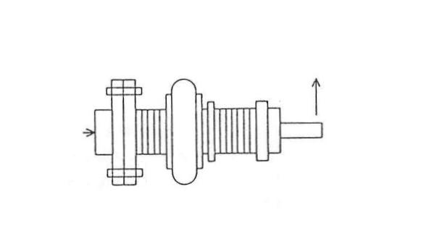
荷重
水壓

圖8 彎曲試驗設備圖示範例

十二、壓壞試驗
在接頭裝設水帶部分之邊端1公分處，施加與接合方向垂直之力各100kgf（1000N）5分鐘後，不得發生功能異常情形。
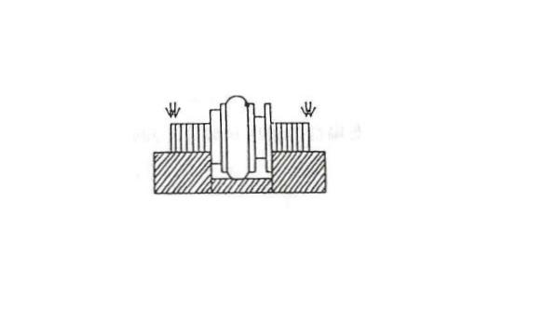
荷重
荷重

圖9 壓壞試驗設備圖示範例

十三、耐腐蝕試驗
耐腐蝕之試驗方法，將樣品依CNS8886「鹽水噴霧試驗方法」，以5％鹽水噴霧8個小時後，靜置16小時，以此為一週期，反覆實施五個週期，再以水沖洗，經自然乾燥24小時後，不得發生會影響功能之腐蝕現象。
十四、標示
接頭應在其容易辨認之處以不易磨滅之方法標示下列各項內容：
（一）製造廠商名稱或商標。
（二）出廠年月份。
（三）接頭之標稱口徑。
（四）型式認可號碼。

貳、型式認可作業
一、型式試驗之樣品
型式試驗樣品之種類及數量如下：
（一）接頭（公接頭、母接頭）3個。
（二）裝有100cm水帶之接頭（公接頭、母接頭）3個。
（三）公接頭本體、母接頭本體、推壓環、裝設水帶部分及搭勾板的試驗片（應符合CNS2112〔金屬材料拉伸試驗試片〕中規定4號試驗片）各3個。
（四）在搭勾板等平板狀的材質上，有加工方向時，依其方向及與該方向成直角方向之試驗片（應符合CNS2112〔金屬材料拉伸試驗試片〕中規定5號試驗片）各3片。
（五）橡膠墊圈（寬度20mm、長度50mm、厚度2.00±0.15mm）24個（其中以常溫下之試驗樣品為6個；以CNS3562〔硫化橡膠浸漬試驗法〕之1號油及3號油之試驗樣品各6個；以CNS3556〔硫化橡膠老化試驗法〕之試驗樣品為6個）。

二、型式試驗之方法

（一）試驗項目
依以下規定及順序辦理：
1.除了耐腐蝕試驗之外，其他試驗在常溫下進行。
2.只申請母接頭時，公接頭採試驗用；只申請公接頭時，母接頭採試驗用。
彎曲試驗
接脫力試驗
壓壞試驗
落下試驗
拖拉試驗
標示
尺度及材質檢查
搭勾板彈簧強度
（限母接頭）
未裝設水帶之樣品（3個）
耐腐蝕試驗
反覆試驗
耐水壓試驗
裝設水帶之樣品（3個）

（二）試驗方法
試驗方法依本認可基準壹、技術規範及試驗方法四至十三規定進行。
三、型式試驗結果之判定
型式試驗結果之判定如下：
（一）符合本認可基準所規定之技術規範者，該型式試驗結果為合格。
（二）有下述四、補正試驗所定情形者，得進行補正試驗，並以一次為限。
（三）未符合本認可基準所規定之技術規範者，該型式試驗結果為不合格。

四、補正試驗
符合下列規定者得進行補正試驗：
（一）型式試驗之不良事項為申請資料不完備（設計錯誤除外）、標示遺漏、構件安裝不良等有附表1所規定之內容者。
（二）試驗設備不完備或有缺點，致無法進行試驗者。
（三）有附表2所列輕微缺點者。

五、型式變更之試驗方法
型式變更試驗之樣品數、試驗流程等，應就型式變更之內容，依前述型式試驗進行。

六、型式區分、型式變更及輕微變更之範圍
型式區分、型式變更及輕微變更之範圍，依附表3之規定。

七、有關上述型式試驗、補正試驗、型式變更試驗之結果，應詳細填載於型式試驗記錄表(如附表12)。

參、個別認可作業
一、個別認可之方法
（一）個別認可之抽樣試驗數量依附表4至附表10之抽樣表規定，抽樣方法依CNS9042規定進行抽樣試驗。
（二）抽樣試驗之嚴寬等級依程序分為最嚴格試驗、嚴格試驗、普通試驗、寬鬆試驗、及免會同試驗五種。
（三）個別試驗通常將試驗項目分為以通常樣品進行之試驗(以下稱為「一般試驗」)以及對於少數樣品進行之試驗(以下稱為「分項試驗」)。
二、批次之判定基準
個別認可中之受驗批次判定如下：
（一）受驗品按不同受驗工廠別，將材質相同之公接頭、母接頭，以及搭勾板數、搭勾板彈簧構造相同者列為同一批次。
（二）依規定取得型式認可者，與正在受驗之型式區分雖相同，但搭勾板數、搭勾板彈簧之構造或材質不同時，如經實施連續十次普通試驗均於初次即合格後，得不受前揭(一)之規定，與正在受檢之批次列為同一批。
（三）申請者不得指定將某部分產品列為同一批次。
三、個別認可之樣品及抽樣方法
（一）個別認可之樣品數依相關試驗之嚴寬等級以及批次大小所定（如附表4至附表7）。
另外，關於批次受驗數量少，進行普通試驗時，得依申請者事先提出之申請要求，使用附表8(只適用生產數量少之普通試驗抽樣表)進行認可作業。

(二)樣品之抽取如下：
1.抽樣試驗應以每一批次為單位。
2.樣品之多寡，應視整批成品(受驗數量＋預備品)數量之多寡及試驗等級，按抽樣表之規定抽取，並在重新編號之全部製品(受驗批)中，依隨機抽樣法(CNS 9042)隨意抽取，抽出之樣品依抽出順序編排序號。但受驗批量如在500個以上時，應依下列規定分為二段抽樣。
(1)計算每群應抽之數量：當受驗批次在五群(含箱子及集運架等)以上時，每一群之製品數量應在5個以上之定數，並事先編定每一群之編碼；但最後一群之數量，未滿該定數亦可。
(2)抽出之產品賦予群碼號碼：同群製品須排列整齊，且排列號碼應能清楚辨識。
(3)確定群數及抽出個群，再從個群中抽出樣品：確定從所有群產品中可抽出五群以上之樣品，以隨機取樣法抽取相當數量之群，再由抽出之各群製品作系統式循環抽樣(由各群中抽取同一編號之製品)，將受驗之樣品抽出。
(4)依上述方法取得之製品數量超過樣品所需數量時，重複進行隨機取樣去除超過部分至達到所要數量。
(三)一般試驗和分項試驗以不同之樣品試驗之。
四、試驗項目
一般試驗以及分項試驗之項目，如下表10所述：
表10 一般試驗及分項試驗表
試驗區分 | 試驗項目
一般試驗 | 1.構造及標示  2.尺度  3.搭勾板彈簧強度（限母接頭）  4.接脫力試驗（100次）  5.耐水壓試驗（30秒）
分項試驗 | 6.反覆試驗  7.材質檢查
五、缺點之等級及合格判定基準
缺點區分及合格判定基準依下列規定：
(一)試驗中發現之缺點，分為致命缺點、嚴重缺點、一般缺點及輕微缺點等四級。
(二)各試驗項目之缺點內容，依附表2缺點判定表之規定，非屬該缺點判定表所列範圍之缺點者，則依消防機具器材及設備認可作業要點判定之。
六、批次之判定
批次合格與否，按下列規定判定之：
抽樣表中，Ac表示合格判定個數(合格判定時不良品數之上限)，Re表示不合格判定個數(不合格判定之不良品數之下限)，具有二個等級以上缺點之製品，應分別計算其各不良品之數量。
(一)抽樣試驗中各級不良品數均在合格判定個數以下時，應依表11調整其試驗等級，且視該批為合格。
(二)抽樣試驗中任一級之不良品數在不合格判定個數以上時，視該批為不合格。
但該等不良品之缺點僅為輕微缺點時，得進行補正試驗，並以一次為限。
(三)抽樣試驗中不良品出現致命缺點，縱然該抽樣試驗中不良品數在合格判定個數以下，該批仍視為不合格。
七、個別認可結果之處置

(一)合格批次之處置
1.整批雖經判定為合格，但受驗樣品中發現有不良品時，於使用預備品替換或修復後始視為合格品。
2.非受驗之樣品若於整批受驗製品中發現有缺點者，準依前款規定辦理。
3.上述1、2兩種情形，如無預備品替換或無法修復調整者，應就其不良品部分之個數，判定為不合格。

(二)補正批次之處置
1.接受補正試驗時，應提出初次試驗時所發現不良事項之改善說明書及不良品處理之補正試驗用廠內試驗紀錄表。
2.補正試驗之受驗樣品數以初次試驗之受驗樣品數為準。
但該批次樣品經補正試驗合格，依本基準參、七、(一)、1. 之處置後，仍未達受驗樣品數之個數時，則視為不合格。

(三)不合格批次之處置
1.不合格批次之產品接受再試驗時，應提出初次試驗時所發現不良事項之改善說明書及不良品處理之補正試驗用廠內試驗紀錄表。
2.接受再試驗時不得加入初次受驗樣品以外之樣品。
3.個別認可不合格之批次不再受驗時，應在補正試驗用廠內試驗紀錄表中，註明理由、廢棄處理及下批之改善處理等文件，向辦理試驗單位提出。
八、試驗嚴寬度等級之調整
(一)首次申請個別認可：試驗等級以普通試驗為之，其後之試驗等級調整，依表11之規定。
表11 試驗嚴寬度等級之調整
免會同試驗 | 寬鬆試驗 | 普通試驗 | 嚴格試驗 | 最嚴格試驗
第一次試驗，其不良品數在Ac以下或抽樣以外，但該批次為合格，自次一批起調整為寬鬆試驗。  適用下列任一情形時，自次一批起調整為普通試驗：  1.逾3個月未申請個別認可。  2.認可品之構造及性能有不適用之情形時。  3.第一次試驗之批次補正或不良品數在Ac以上Re以下時 (附帶條件合格) 。  4.廠內試驗紀錄表經認定測試內容或數據有疑義時。 | 符合下列各條件之一者，則下次試驗應以普通試驗進行。  1.一批次在初次檢查即不合格者。  2.一批次在初次檢查為附帶條件合格者。  所謂附帶條件合格者為寬鬆檢查時，試品當中之不合格個數超過合格判定個數（Ac）未達不合格判定個數（Re）該批次判斷為合格者。  3.生產不規則或是停滯（適用寬鬆試驗者受驗間隔約在六個月以上者） | 符合下列所有條件者，則下次試驗得轉換成寬鬆試驗。  1.最近連續10批次接受普通試驗，第一次試驗均合格者。但是使用附表8（只適用生產數量少之普通試驗抽樣表）者則為15批次。  2.從最近連續10批次中（符合前項但書者為15批次）抽樣之不合格品總數在附表9之寬鬆試驗界限數以下者。此時之累計比較以一般檢查進行。  3.生產穩定者。  符合下列各條件之一者，則下次試驗應以嚴格試驗進行。  1.第一次試驗時該批次為不合格，且將該批次連同前4批次連續共5批次之不合格品總數累計，如達附表10所示嚴格試驗之界限數以上者。  該累計樣品數，以一般試驗之缺點分級所得結果為之。當適用普通試驗之批次數未達5批次時，發生某批次第一次試驗即不合格之情形，將適用普通試驗之不合格品總數累計，達嚴格試驗之界限數值以上者。具有致命缺點之產品，則計入嚴重缺點不合格品之數量。  2.第一次試驗時，因致命缺點而不合格者。 | 嚴格試驗者，第一次試驗中不合格批次數累計達3批次時，應對申請者提出改善措施之勸導，並中止試驗。  進行嚴格試驗者，連續五批次在第一次試驗即合格者，則下次試驗得轉換成普通試驗。 | 進行最嚴格試驗者，連續五批次之第一次試驗即合格，則下次試驗可以轉換成嚴格試驗。  勸導後，經確認申請者已有品質改善措施時，下批次之試驗以最嚴格試驗進行。

(二)補正試驗：初次試驗為寬鬆試驗者，以普通試驗為之；初次試驗為普通試驗者，以嚴格試驗為之；初次試驗為嚴格試驗者，以最嚴格試驗為之。
(三)再受驗批次之試驗結果，不得計入試驗嚴寬分級轉換紀錄中。
九、下一批次試驗之限制
對當批次個別認可之型式，於進行下次之個別認可時，係以該批之個別認可完成結果判定之處置後，始得施行下次之個別認可。
十、試驗之特例
有下列情形之一時，得在受理個別認可申請前，逕依預定之試驗日程實施試驗。此情形下須在確認產品之個別認可申請書受理後，才能判斷是否合格。
(一)初次試驗因嚴重缺點或一般缺點經判定不合格者。
(二)不需更換全部產品或部分產品，可容易選取、去除申請數量中之不良品或修正者。
十一、試驗設備發生故障或無法試驗時之處置
試驗開始後因試驗設備發生故障或其他原因致無法立即修復，經確認當日無法完成試驗時，得中止該試驗。並俟接獲試驗設備完成改善之通知後，重新擇定時間，依下列規定對該批施行試驗：
(一)試驗之抽樣標準與初次試驗時相同。
(二)不得進行補正試驗。
十二、其他
個別認可發現製品有其他不良事項，經認定該產品之抽樣標準及個別認可方法不適當者，得由中央主管機關另定個別認可方法及抽樣標準。

肆、主要試驗設備
本基準各項試驗設備依表12所列設置，未列示之設備亦需經評鑑核可後准用之。
表12 主要試驗設備一覽表
試 驗 儀 器 名 稱 | 規 格 | 數量
尺寸量測器 | 游標卡尺  螺紋量規  分厘卡  深度量規  界限量規  磅秤  捲尺  直尺 | 各1個
搭勾板彈簧強度試驗機 | 能夠對不同種類母接頭依表8施予搭勾板彈簧強度之力 | 1組
接脫力試驗機 | 能夠對快速接頭依表9施予連接及脫離之力 | 1組
耐水壓試驗機 | 能夠施予快速接頭30kgf/cm²（靜水壓）之內壓 | 1組
鹽水噴霧試驗機 | 應符合CNS8886「鹽水噴霧試驗方法」之需求 | 1式
彎曲試驗機 | 能夠依快速接頭標稱口徑之種類施予20 kgf/cm²（靜水壓）之內壓 | 1組
壓壞荷重試驗機 | 能夠對快速接頭施予1000牛頓之荷重 | 1組
材質分析試驗 | 能夠對快速接頭分析金屬材質及橡膠硬度、耐油性、耐老化性之檢測 | 各1式
反覆試驗機 | 能夠對公接頭及母接頭施予連接及脫離1000次動作之試驗 | 1組

附表1 得進行補正試驗之事項
1.標示之脫漏、誤記、無法判讀者
2.申請文件不齊備（僅限誤記、記載疏漏等輕微事項，不包括設計錯誤。）
構造 |  | 1.未將銳角或毛邊去除者  2.機械加工部分不良者  3.搭勾板定位用鉚丁未能適當定位者  4.鎖緊環之固定螺絲未確實栓緊者  5.裝飾鍍層顯著剝離或不完全者  6.水帶裝設部分之形狀鬆散者  7.橡膠墊圈有傷痕或龜裂者  8.壓環容易脫離者  9.在不影響功能及強度之部分有4 mm²以上之砂孔或鑄痕殘留。
尺度 |  | 1.公接頭本體B、C、E、J及母接頭本體F、G、I等部分之尺度超過規定值者  2.不影響功能及強度之零配件之尺度超過申請之容許差者
性能 | 耐水壓 | 由水帶裝設部分發生5ml/min以上之漏水者

附表2 缺點判定表
缺點分類之原則 |  | 致命缺點 | 嚴重缺點 | 一般缺點 | 輕微缺點
 |  | 對人體有危害之虞或無法達到機具、器材及設備之基本功能者 | 雖非致命缺點，惟對機具、器材及設備之功能有產生重大障礙之虞者 | 雖非致命缺點或嚴重缺點，惟對各機具、器材及設備之功能有產生障礙之虞；或機具、器材及設備之構造與認可之型式有異；或標示錯誤，致使用上對機具、器材及設備的功能產生障礙之虞者 | 非屬於前開三款之輕微障礙
標示 |  |  |  |  | 未標示者、錯誤者、不清楚者
構造 |  | 1.無法接合  2.未採取防止危害之措施。但輕微缺點除外。 | 1.可能產生電解腐蝕者  2.零配件有龜裂者  3.未施以妨蝕處理者  4.搭勾板未滿3個或各該形狀不同者  5.零配件不足者。但鎖緊環之外套除外  6.搭勾板之鍍層剝離者。但裝飾用之鍍層除外。 | 1.形狀或構造與經認可者不同  2.異物很容易進入搭勾板槽內  3.墊圈可能會由墊圈座脫離者或不容易更換者  4.有一部份未施以防蝕處理者  5.在以下部分有0.5mm²以上之砂孔或鑄痕殘留。但水帶裝設部分不在此限。  （1）搭勾板  （2）搭勾板座與搭勾板之接觸面  （3）母接頭本體之墊圈座  （4）母接頭本體與搭勾板之接觸面  （5）公接頭本體之A面  （6）公接頭本體與搭勾板扣接之部分  （7）推壓環與搭勾板接觸之部分  6.搭勾板脫開者 | 1.未將銳角或毛邊去除者  2.機械加工部分不良者  3.搭勾板定位用鉚丁未能適當定位者  4.鎖緊環之固定螺絲未確實栓緊者  5.搭勾板座未確實裝緊者  6.裝飾鍍層顯著剝離或不完全者  7.水帶裝設部分之形狀鬆散者  8.橡膠墊圈有傷痕或龜裂者  推壓環容易脫離者  9.在一般缺點以外之部分有4 mm²以上之砂孔或鑄痕殘留。但水帶裝設部分不在此限。
尺度 |  | 屬無法接合之尺度 |  | 公接頭本體A、D及母接頭本體D等部分之尺度超過規定值者 | 公接頭本體B、C、E、J及母接頭本體F、G、I等部分之尺度超過規定值者
性能 | 搭勾板彈簧強度 |  | 搭勾板彈簧強度超過規定值者 | 搭勾板彈簧強度之平均值超過規定值者
性能 | 接脫力 |  | 1.龜裂或變形者  2.接脫時所需之力超過規定值者  3.搭勾板會反轉者  4.鍍層剝離或內部材質顯著露出者
性能 | 耐腐蝕 |  | 發生會影響功能之腐蝕
性能 | 反覆 | 1.破損者  2.無法接脫者 | 1.發生龜裂或顯著變形者  2.接脫時所需之力超過規定值者  3.防蝕處理發生顯著剝離者  4.墊圈有龜裂或破損者
性能 | 彎曲 | 1.接合部分脫離者  2.試驗後無法接脫者
性能 | 壓壞 | 試驗後無法接脫
性能 | 耐水壓 | 1.破損者  2.試驗後無法接脫者 | 1.發生龜裂或顯著變形者  2.發生顯著漏水、水帶脫離或接合部分脫離等情形者  3.搭勾板會反轉者  4.試驗後無法接脫者 | 1.由接合部分發生1ml/min以上之洩漏者  2.由水帶裝設部分以外部分發生1ml/min以上之漏水者 | 由水帶裝設部分發生5ml/min以上之漏水者
性能 | 落下 | 1.接合部分脫離者  2.試驗後無法接脫者 |  | 環帶脫離者
性能 | 拖拉 | 1.接合部分脫離者  2.試驗後無法接脫者 |  | 環帶脫離者
性能 | 材質 | 材質之強度偏離規定值者 | 1.材質與經認可者不同  2.墊圈之耐油性或耐老化性超過規定值者
附表3 型式區分、型式變更及輕微變更之範圍

型式區分 | 型式變更 | 輕微變更
1.口徑不同  2.公接頭的材質不同  3.母接頭的材質不同 | 1.搭勾板室的形狀  2.搭勾板的材質或形狀  3.搭勾板彈簧的材質或形狀  4.水帶裝接部的構造  5.橡膠墊圈的材質或形狀  6.防止脫落的材質 | 1.母接頭  （1）用於母接頭的橡膠墊圈溝槽的深度和寬度  （2）用於母接頭的螺絲洞徑和深度  （3）用於鎖輪的橡膠墊圈溝槽的深度和寬度  （4）用於鎖輪的螺絲洞徑和深度  （5）螺絲的材質和形狀  （6）用於搭勾板彈簧的材質和形狀（具有耐腐蝕性）  （7）搭勾板彈簧兩端角座的形狀  （8）橡膠保護環的材質或形狀  （9）水帶裝接部的形狀、螺紋的數量或谷度的深度  2.公接頭  （1）公接頭止滑輪溝槽的深度或寬度  （2）止滑輪的材質或形狀（具有耐腐蝕性）  （3）推壓環的形狀或尺寸  （4）水帶裝接部的形狀、螺紋的數量或谷底的深度

附表4 普通試驗抽樣表

批次之大小 | 一般試驗 |  |  |  | 分項試驗
批次之大小 | 樣品數 | 嚴重缺點 | 一般缺點 | 輕微缺點 | 樣品數 | 嚴重缺點 | 一般缺點 |  |  | 輕微缺點
批次之大小 | 樣品數 | Ac Re | Ac Re | Ac Re | 樣品數 | Ac Re | Ac Re |  |  | Ac Re
1～8 | 2
9～15 | 2
16～25 | 3 |  | 0 1
26～50 | 5
51～90 | 5 |  |  | 1 2
91～150 | 8 |  |  | 2 3 | 1 | 0 1 |  | 0 1 | 0 1
151～280 | 13 | 0 1 | 1 2 | 3 4
281～500 | 20 |  | 2 3 | 5 6 | 2 | 0 1 |  | 0 1 | 0 1
501～1,200 | 32 |  | 3 4 | 7 8
1,201～3,200 | 50 | 1 2 | 5 6 | 10 11
3,201～10,000 | 80 | 2 3 | 7 8 | 14 15 | 3 | 0 1 |  | 0 1 | 1 2
10,001～35,000 | 125 | 3 4 | 10 11 | 21 22
35,001～150,000 | 200 | 5 6 | 14 15
註：附表3至附表9之符號表示如下：
1.Ac＝合格判定個數。
2.Re＝不合格判定個數。
3.↓＝採用箭頭下方第一個抽樣方式。如試樣數超過批內數量時則採全數試驗。
4.↑＝採用箭頭上第一個抽樣方式。

附表5 寬鬆試驗抽樣表
批次之大小 | 一般試驗 |  |  |  | 分項試驗
批次之大小 | 樣品數 | 嚴重缺點 | 一般缺點 | 輕微缺點 | 樣品數 | 嚴重缺點 | 一般缺點 | 輕微缺點
批次之大小 | 樣品數 | Ac Re | Ac Re | Ac Re | 樣品數 | Ac Re | Ac Re | Ac Re
1～8 | 2
9～15 | 2
16～25 | 2 |  | 0 2
26～50 | 2
51～90 | 2 |  |  | 1 2
91～150 | 3 |  |  | 1 3
151～280 | 5 | 0 1 | 1 2 | 2 4
281～500 | 8 |  | 1 3 | 2 5 | 1 | 0 1 | 0 1 | 0 2
501～1,200 | 13 |  | 2 4 | 3 6
1,201～3,200 | 20 | 1 2 | 2 5 | 5 8
3,201～10,000 | 32 | 1 3 | 3 6 | 7 10 | 2 | 0 1 | 0 1 | 1 2
10,001～35,000 | 50 | 2 4 | 5 8 | 10 13
35,001～150,000 | 80 | 2 5 | 7 10

附表6 嚴格試驗抽樣表
批次之大小 | 一般試驗 |  |  |  | 分項試驗
批次之大小 | 樣品數 | 嚴重缺點 | 一般缺點 | 輕微缺點 | 樣品數 | 嚴重缺點 | 一般缺點 | 輕微缺點
批次之大小 | 樣品數 | Ac Re | Ac Re | Ac Re | 樣品數 | Ac Re | Ac Re | Ac Re
1～8 | 2
9～15 | 2
16～25 | 3 |  |  |  | 1 | 0 1 | 0 1 | 0 1
26～50 | 5
51～90 | 5 |  | 0 1
91～150 | 8 |  |  | 1 2 | 2 | 0 1 | 0 1 | 0 1
151～280 | 13 |  |  | 2 3
281～500 | 20 | 0 1 | 1 2 | 3 4 | 3 | 0 1 | 0 1 | 0 1
501～1,200 | 32 |  | 2 3 | 5 6
1,201～3,200 | 50 |  | 3 4 | 8 9
3,201～10,000 | 80 | 1 2 | 5 6 | 12 13 | 5 | 0 1 | 0 1 | 1 2
10,001～35,000 | 125 | 2 3 | 8 9 | 18 19
35,001～150,000 | 200 | 3 4 | 12 13
註：適用於一般檢查之補正試驗批次及在一般檢查時不合格而再受檢之批次。

附表7 最嚴格試驗抽樣表
批次之大小 | 一般試驗 |  |  |  | 分項試驗
批次之大小 | 樣品數 | 嚴重缺點 | 一般缺點 | 輕微缺點 | 樣品數 | 嚴重缺點 | 一般缺點 |  | 輕微缺點
批次之大小 | 樣品數 | Ac Re | Ac Re | Ac Re | 樣品數 | Ac Re | Ac Re |  | Ac Re
1～8 | 2
9～15 | 2
16～25 | 3 |  |  |  | 2 | 0 1 |  | 0 1 | 0 1
26～50 | 5
51～90 | 5
91～150 | 8 |  | 0 1 |  | 3 | 0 1 |  | 0 1 | 1 2
151～280 | 13 |  |  | 1 2
281～500 | 20 |  |  | 2 3 | 5 | 0 1 |  | 0 1 | 1 2
501～1,200 | 32 | 0 1 | 1 2 | 3 4
1,201～3,200 | 50 |  | 2 3 | 5 6
3,201～10,000 | 80 |  | 3 4 | 8 9 | 8 | 0 1 |  | 1 2 | 2 3
10,001～35,000 | 125 | 1 2 | 5 6 | 12 13
35,001～150,000 | 200 | 2 3 | 8 9
註：適用於嚴格檢查之補正試驗批次及在嚴格檢查時不合格而再受檢之批次。

附表8 只適用生產數量少之普通試驗抽樣表
批次之大小 | 一般試驗 |  |  |  | 分項試驗
批次之大小 | 樣  品  數 | 嚴重缺點 | 一般缺點 | 輕微缺點 | 樣品數 | 嚴重缺點 | 一般缺點 | 輕微缺點
批次之大小 | 樣  品  數 | Ac Re | Ac Re | Ac Re | 樣品數 | Ac Re | Ac Re | Ac Re
1～3 | 3 |  | 0 1 |  | 2 | 0 1 | 0 1 | 0 1
4～5 | 13 | 0 1
6～13 | 13
14～50 | 5
51～90 | 5 |  |  | 1 2
91～150 | 8 |  |  | 2 3
151～280 | 13 |  | 1 2 | 3 4
281～500 | 20 |  | 2 3 | 5 6
501～1,200 | 32 |  | 3 4 | 7 8
1,201～3,200 | 50 | 1 2 | 5 6 | 10 11
3,201～10,000 | 80 | 2 3 | 7 8 | 14 15 | 3 | 0 1 | 0 1 | 1 2
10,001～35,000 | 125 | 3 4 | 10 11 | 21 22
35,001～150,000 | 200 | 5 6 | 14 15

附表9 寛鬆試驗界限數表
累計樣品數 | 缺點分級
累計樣品數 | 嚴重缺點 | 一般缺點 | 輕微缺點
10～64 | ※ | ※ | ※
65～79 | ※ | ※ | 0
80～99 | ※ | ※ | 1
100～129 | ※ | ※ | 2
130～159 | ※ | ※ | 4
160～199 | ※ | 0 | 6
200～249 | ※ | 1 | 9
250～319 | ※ | 2 | 12
320～399 | ※ | 4 | 15
400～499 | ※ | 6 | 19
500～624 | ※ | 9 | 25
625～799 | 0 | 12 | 31
800～999 | 1 | 15 | 39
1000～1249 | 2 | 19 | 50
1250～1574 | 4 | 25 | 63
備註：
1.※表示樣品累計數未達轉換成寬鬆試驗之條件。
2.本表適用於最近連續十批接受普通試驗，第一次試驗時均合格之樣品數累計

附表10 嚴格試驗界限數表
累計樣品數 | 缺點分級
累計樣品數 | 嚴重缺點 | 一般缺點 | 輕微缺點
1 | 2 | 2 | 2
2 | 2 | 2 | 3
3 | 2 | 3 | 3
4 | 2 | 3 | 4
5 | 2 | 3 | 4
6～7 | 2 | 3 | 4
8～9 | 2 | 3 | 4
10～12 | 2 | 4 | 5
13～14 | 3 | 4 | 6
15～19 | 3 | 4 | 7
20～24 | 3 | 5 | 7
25～29 | 3 | 5 | 8
30～39 | 3 | 6 | 10
40～49 | 4 | 7 | 11
50～64 | 4 | 7 | 13
65～79 | 4 | 8 | 15
80～99 | 5 | 10 | 17
100～129 | 5 | 11 | 20
130～159 | 6 | 13 | 24
160～199 | 7 | 15 | 28
200～249 | 7 | 17 | 33
250～319 | 8 | 20 | 40
320～399 | 10 | 24 | 48
400～499 | 11 | 28 | 60
500～624 | 13 | 33 | 76
625～799 | 15 | 40 | 95

附表11
消防水帶用快速接頭明細表
申請人 |  |  |  |  |  | 產品型式
接頭種類 |  |  | □公接頭 □母接頭 □公接頭及母接頭
標稱口徑 |  |  | □75 □65 □50 □40 □25
項 目 |  |  |  | 明 細 |  |  |  |  | 備註
材質 | 公接頭本體
材質 | 推壓環
材質 | 固定環
材質 | 母接頭本體
材質 | 接合環
材質 | 搭勾板
材質 | 搭勾板彈簧
材質 | 橡膠墊圈
材質 | 橡膠保護環
尺寸 | 公接頭本體 | A mm |  |  | 母接頭本體 |  | D mm
尺寸 | 公接頭本體 | B mm |  |  |  |  | E mm
尺寸 | 公接頭本體 | C mm |  |  |  |  | F mm
尺寸 | 公接頭本體 | D mm |  |  |  |  | I mm
尺寸 | 公接頭本體 | E mm
尺寸 | 公接頭本體 | J mm
重 量(kg)
備註：

附表12
消防水帶用快速接頭型式試驗紀錄表

申請人 |  |  | 試驗會同人人人
 |  |  | 試驗員
試驗場所 |  |  | 試驗日 | 自 年 月 日 |  |  |  | 至 年 月 日
產品型號 |  |  | 試驗日 | 開始時 |  | 完成時 |  | 開始時 | 完成時
接頭種類 |  |  | 天 氣
標稱口徑 |  |  | 氣溫(℃)
試驗項目 樣品試料 |  |  | NO.1 |  | NO.2 |  | NO.3 |  | 備註
外觀、構造 | 未有銳角或毛邊  2.機械加工部分不良者  3.搭勾板定位用鉚丁未能適當定位者  4.鎖緊環之固定螺絲未確實栓緊者  5.裝飾鍍層顯著剝離或不完全者  6.水帶裝設部分之形狀鬆散者  7.橡膠墊圈有傷痕或龜裂者  8.壓環容易脫離者  9.在不影響功能及強度之部分有4 mm²以上之砂孔或鑄痕殘留。 |  | 合□ 否□ |  | 合□ 否□ |  | 合□ 否□
外觀、構造 | 搭勾板定位用鉚丁均能適當定位 |  | □ □ |  | □ □ |  | □ □
外觀、構造 | 鎖緊環之固定螺絲確實栓緊 |  | □ □ |  | □ □ |  | □ □
外觀、構造 | 裝飾鍍層未有剝離情形 |  | □ □ |  | □ □ |  | □ □
外觀、構造 | 水帶裝設部分之形狀未鬆散 |  | □ □ |  | □ □ |  | □ □
外觀、構造 | 橡膠墊圈未有傷痕或龜裂 |  | □ □ |  | □ □ |  | □ □
外觀、構造 | 推壓環不容易脫離 |  | □ □ |  | □ □ |  | □ □
標示 | 型號．種類 |  | □ □ |  | □ □ |  | □ □
標示 | 製造廠名稱或商標 |  | □ □ |  | □ □ |  | □ □
標示 | 製造年月．製造批號 |  | □ □ |  | □ □ |  | □ □
標示 | 長度 |  | □ □ |  | □ □ |  | □ □
標示 | 本身重量 |  | □ □ |  | □ □ |  | □ □
重量 | 申請值  ± kg |  | kg  □ □ |  | kg  □ □ |  | kg  □ □
尺寸 | 公接頭及母接頭配合部  ± mm |  | mm  □ □ |  | mm  □ □ |  | mm  □ □
尺寸 | 公接頭本體  ± mm |  | mm  □ □ |  | mm  □ □ |  | mm  □ □
尺寸 | 公接頭裝接部  ± mm |  | mm  □ □ |  | mm  □ □ |  | mm  □ □
尺寸 | 母接頭本體  ± mm |  | mm  □ □ |  | mm  □ □ |  | mm  □ □
尺寸 | 母接頭裝接部  ± mm |  | mm  □ □ |  | mm  □ □ |  | mm  □ □
尺寸 | 母接頭接合環  ± mm |  | mm  □ □ |  | mm  □ □ |  | mm  □ □
尺寸 | 母接頭本體及接合環  ± mm |  | mm  □ □ |  | mm  □ □ |  | mm  □ □
（第1頁/共2頁）
附表12
消防水帶用快速接頭型式試驗紀錄表
試驗項目 樣品試料 |  | NO.1 | NO.2 | NO.3 | 備註
材 質 | 公接頭本體 | 合□ 否□ | 合□ 否□ | 合□ 否□
材 質 | 推壓環 | □ □ | □ □ | □ □
材 質 | 固定環 | □ □ | □ □ | □ □
材 質 | 母接頭本體 | □ □ | □ □ | □ □
材 質 | 接合環 | □ □ | □ □ | □ □
材 質 | 搭勾板 | □ □ | □ □ | □ □
材 質 | 搭勾板彈簧 | □ □ | □ □ | □ □
材 質 | 橡膠墊圈 | □ □ | □ □ | □ □
材 質 | 橡膠保護環 | □ □ | □ □ | □ □
搭勾板彈簧強度 | 搭勾板彈簧（限母接頭）強度應符合規定之範圍
接脫力 | 裝卸操作之力為規定力量範圍內
彎曲 | 20kgf/cm²（2MPa）（靜水壓）之內壓【M（N－mm）＝300N×1.5×（公稱×15）mm】
壓壞 | 100kgf（1000N）之荷重（5分鐘）
耐腐蝕 | 鹽水噴霧試驗期間  年 月 日～ 月 日 | □ □ | □ □ | □ □

反覆 | 連接及脫離動作反覆1000次
耐水壓 | 30kgf/cm²（3MPa）（靜水壓）之內壓（5分鐘）

落下 | 高度1公尺處，以水平方式自由落下至混凝土地面
拖拉 | 在混凝土地面以10km/h速度以下拖行20公尺
備 註
（第2頁/共2頁）
附表13
消防水帶用快速接頭個別試驗紀錄表
申請人 |  |  |  | 試驗會同人
 |  |  |  | 試驗員
試驗場所 |  |  |  | 試驗日 | 年 月 日 天氣 溫度 ℃
產品型號 |  |  |  | 申請數 |  | 一般試驗
接頭種類 |  |  |  | 預備品數 |  | 分項試驗
標稱口徑 |  |  |  | 試驗結果 | □合格 □不合格
試驗項目 樣品 |  |  |  | 合 否 | 備 註
一 般 試 驗 | 外觀、構造 | 未有銳角或毛邊  2.機械加工部分不良者  3.搭勾板定位用鉚丁未能適當定位者  4.鎖緊環之固定螺絲未確實栓緊者  5.裝飾鍍層顯著剝離或不完全者  6.水帶裝設部分之形狀鬆散者  7.橡膠墊圈有傷痕或龜裂者  8.壓環容易脫離者  9.在不影響功能及強度之部分有4 mm²以上之砂孔或鑄痕殘留。 |  | □ □
一 般 試 驗 | 外觀、構造 | 搭勾板定位用鉚丁均能適當定位 |  | □ □
一 般 試 驗 | 外觀、構造 | 鎖緊環之固定螺絲確實栓緊 |  | □ □
一 般 試 驗 | 外觀、構造 | 裝飾鍍層未有剝離情形 |  | □ □
一 般 試 驗 | 外觀、構造 | 水帶裝設部分之形狀未鬆散 |  | □ □
一 般 試 驗 | 外觀、構造 | 橡膠墊圈未有傷痕或龜裂 |  | □ □
一 般 試 驗 | 外觀、構造 | 推壓環不容易脫離 |  | □ □
一 般 試 驗 | 標示 | 型號．種類 |  | □ □
一 般 試 驗 | 標示 | 製造廠名稱或商標 |  | □ □
一 般 試 驗 | 標示 | 製造年月．製造批號 |  | □ □
一 般 試 驗 | 標示 | 長度 |  | □ □
一 般 試 驗 | 標示 | 本身重量 |  | □ □
一 般 試 驗 | 重量 | 申請值  ± kg |  | kg  □ □
一 般 試 驗 | 尺寸 | 公接頭及母接頭配合部  ±mm mm |  | mm  □ □
一 般 試 驗 | 尺寸 | 公接頭本體  ±mm mm |  | mm  □ □
一 般 試 驗 | 尺寸 | 公接頭裝接部  ± mm mm |  | mm  □ □
一 般 試 驗 | 尺寸 | 母接頭本體  ±mm mm |  | mm  □ □
一 般 試 驗 | 尺寸 | 母接頭裝接部  ±mm mm |  | mm  □ □
一 般 試 驗 | 尺寸 | 母接頭接合環  ±mm mm |  | mm  □ □
一 般 試 驗 | 尺寸 | 母接頭本體及接合環  ± mm mm |  | mm  □ □
（第1頁/共2頁）

附表13
消防水帶用快速接頭個別試驗紀錄表
試驗項目 樣品 |  |  | 合 否 | 備 註
一 般 試 驗 | 簧強度  搭勾板彈 | 搭勾板彈簧（限母接頭）強度應符合規定之範圍 | □ □
一 般 試 驗 | 接脫力 | 裝卸操作之力為規定力量範圍內 | □ □
一 般 試 驗 | 耐水壓 | 30kgf/cm²（3MPa）（靜水壓）之內壓（30秒） | □ □

分 項 試 驗 | 材 質 | 公接頭本體 | □ □
分 項 試 驗 | 材 質 | 推壓環 | □ □
分 項 試 驗 | 材 質 | 固定環 | □ □
分 項 試 驗 | 材 質 | 母接頭本體 | □ □
分 項 試 驗 | 材 質 | 接合環 | □ □
分 項 試 驗 | 材 質 | 搭勾板 | □ □
分 項 試 驗 | 材 質 | 搭勾板彈簧 | □ □
分 項 試 驗 | 材 質 | 橡膠墊圈 | □ □
分 項 試 驗 | 材 質 | 橡膠保護環 | □ □
分 項 試 驗 | 反覆 | 連接及脫離動作反覆100次 | □ □

備 註
（第2頁/共2頁）

